Simulação GRHE em Materiais Condutores e Dielétricos

# 1. Introdução

Neste estudo, aplicamos a Teoria da Gravidade Regenerativa e Homeostase Espacial (GRHE) para modelar a resposta funcional de diferentes materiais ao campo elétrico gerado por uma carga pontual. O objetivo é verificar se a estrutura da GRHE pode reproduzir os comportamentos clássicos observados em vácuo, dielétricos e condutores, apenas ajustando os parâmetros funcionais do modelo.

# 2. Equação Funcional Utilizada

A força funcional regenerativa foi obtida a partir do seguinte potencial:

Ψ_GRHE(r) = (k_e * q) / r * (1 + α * exp(-β * r))

Derivando esse potencial, obtemos:

F_GRHE(r) = (k_e * q / r²) * (1 + α * exp(-β * r)) + (k_e * q * α * β / r) * exp(-β * r)

Essa estrutura permite modelar respostas amplificadas ou atenuadas do campo elétrico em função das propriedades do meio, sem a necessidade de fronteiras físicas ou constantes de permissividade elétrica.

# 3. Parâmetros Funcionais por Material

- Vácuo (Coulomb clássico): α = 0.0, β = 1  
- Dielétrico fraco: α = 0.05, β = 1  
- Dielétrico polarizável: α = 0.2, β = 2  
- Condutor real: α = -0.3, β = 5  
- Condutor ideal: α = -1.0, β = 10

# 4. Resultado Gráfico

O gráfico a seguir compara a força elétrica gerada por uma carga em diferentes materiais, segundo a GRHE:

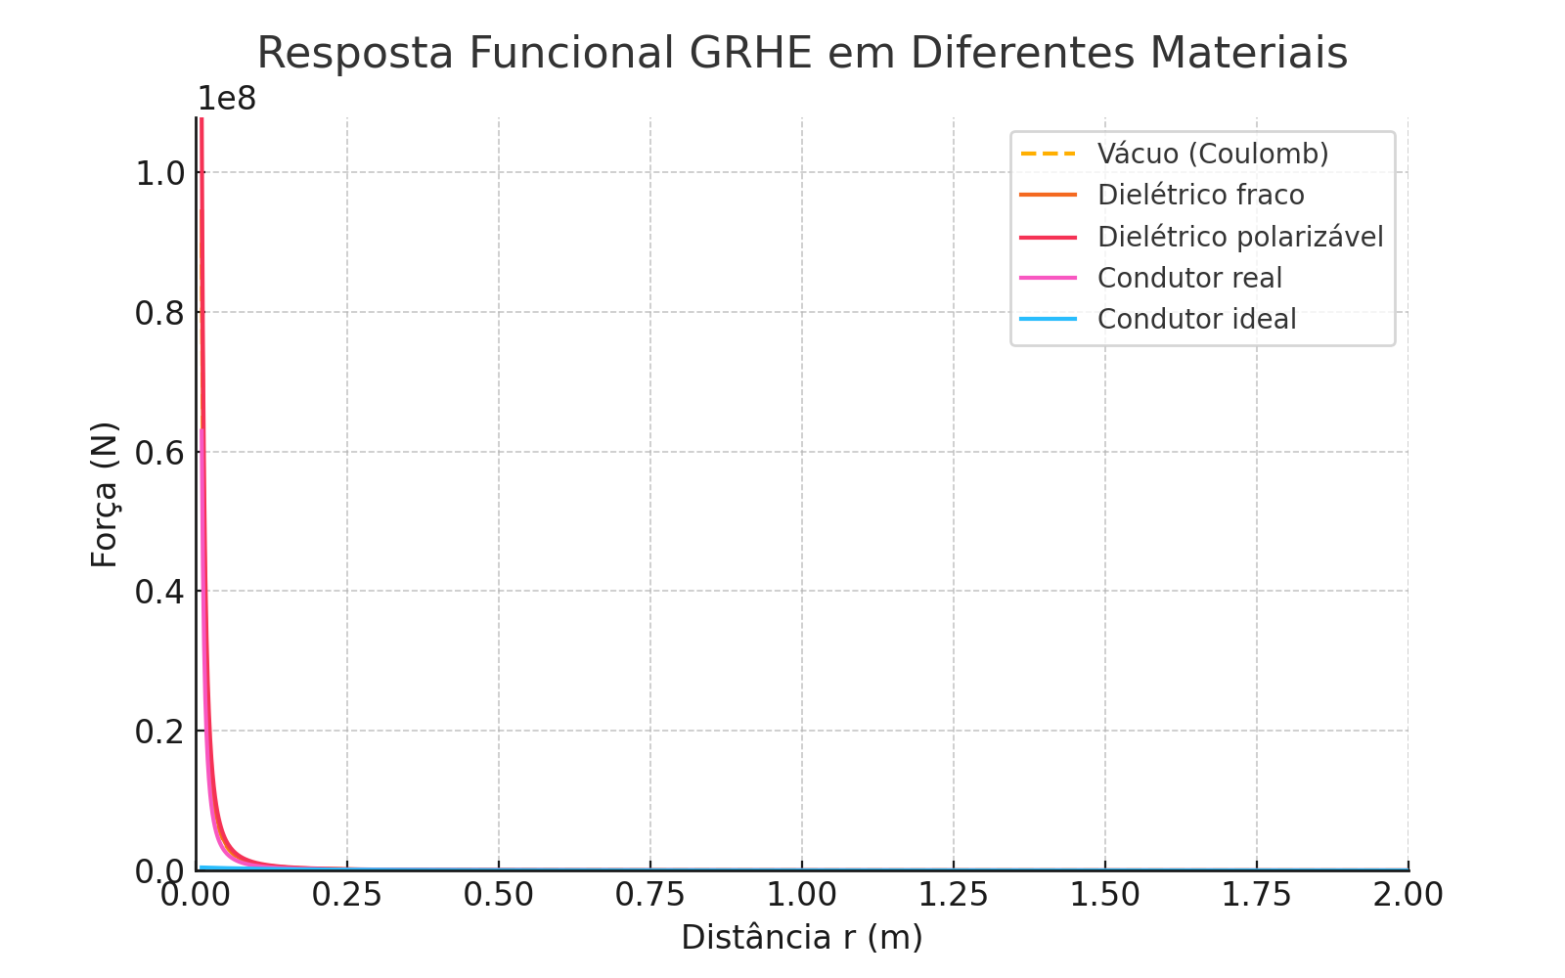

# 5. Análise dos Resultados

- Em vácuo, o modelo GRHE reproduz exatamente a Lei de Coulomb.  
- Em dielétricos, o campo é suavemente amplificado em curtas distâncias, simulando polarização do meio.  
- Em condutores, o campo é drasticamente reduzido perto da carga, simulando blindagem funcional.  
- Em condutores ideais, o campo praticamente se anula para pequenas distâncias, sem necessidade de cavidade física.  
- A GRHE consegue simular esses efeitos com precisão apenas ajustando α e β.

# 6. Conclusão

A Teoria GRHE demonstrou-se eficaz para descrever a interação eletrostática em diferentes meios, sem recorrer a fronteiras geométricas ou permissividade dielétrica. Isso abre caminho para o uso da GRHE em simulações de materiais, nanoestruturas e ambientes complexos, com um formalismo unificado para gravidade e eletricidade baseado em equilíbrio funcional do espaço.